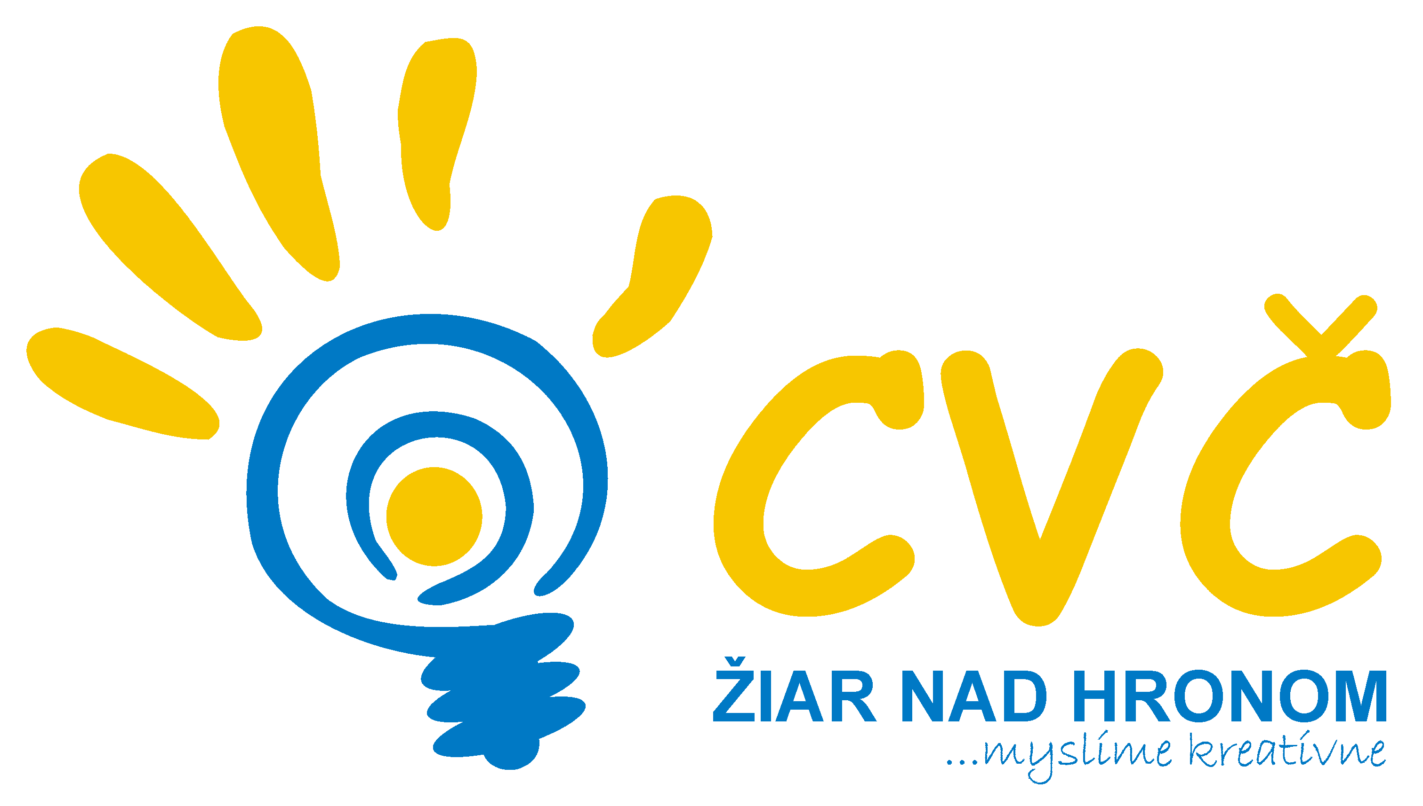Centrum voľného času, Ul. M.R. Štefánika 17, 965 01 Žiar nad Hronom

Základná škola, Ul. Jilemnického 2, 965 01 Žiar nad Hronom

Výsledková listina

Obvodné kolo v gymnastickom štvorboji ZŠ
uskutočnené 21.03.20134
v telocvični Základnej školy, Ul. Jilemnického 2, 965 01 Žiar nad Hronom.
Súťažili 3 školy – počet 19 žiakov.

Kategória: „A“ - dievčatá

Meno a priezvisko Škola Akrobacia Preskok Hrazda Lavička Spolu body
1.
Natália Pinková ZŠ. Jilemnického 2, ZH 9,2 9,3 9,1 8,5 36,1
Zuzana Ďuračková ZŠ. Jilemnického 2, ZH 9,2 9,6 9,0 7,0 34,8
Nelka Mladenovičová ZŠ. Jilemnického 2, ZH 9,4 9,0 8,5 8,2 35,1
Timea Šaranská ZŠ. Jilemnického 2, ZH 8,3 9,2 8,8 7,7 34,0
140,0

Kategória: „B“ - dievčatá

Meno a priezvisko Škola Akrobacia Preskok Hrazda Lavička Spolu body
1.
Sára Luptáková ZŠ Pavla Križku 392/8,KCA 8,8 8,5 9,0 8,8 35,1
Eva Balážová ZŠ Pavla Križku 392/8,KCA 8,9 8,9 9,2 9,2 36,2
Timea Mazúrová ZŠ Pavla Križku 392/8,KCA 8,7 8,8 9,1 8,2 34,8
Silvia Škaldová ZŠ Pavla Križku 392/8,KCA 9,1 9,1 9,3 9,3 36,8
142,9

Kategória: „B“ - chlapci

Meno a priezvisko Škola Akrobacia Preskok Hrazda Šplh Spolu body
1.
Peter Dudáš ZŠ Jastrabá 9,3 8,7 9,3 7,2 34,5
Samuel Danko ZŠ Jastrabá 9,5 8,9 9,5 6,4 34,3
Marko Rafaelis ZŠ Jastrabá 9,4 8,7 9,5 8,0 35,6
Benjamín Feben ZŠ Jastrabá 9,0 9,2 8,8 6,6 33,6
138,0

Meno a priezvisko Škola Akrobacia Preskok Hrazda Šplh Spolu body
2.
Marko Michalka ZŠ Pavla Križku 392/8,KCA 7,8 8,8 8,9 4,0 29,5
Michal Makovník ZŠ Pavla Križku 392/8,KCA 8,5 8,9 9,4 5,2 32,0
Michal Ďurbák ZŠ Pavla Križku 392/8,KCA 6,8 8,2 8,7 2,4 26,1
Matúš Oravec ZŠ Pavla Križku 392/8,KCA 8,8 8,8 9,3 5,0 31,9
119,5

Mgr. Helena Gáfriková v. r.
riaditeľka CVČ

